Муниципальное бюджетное общеобразовательное учреждение
«Плесецкая средняя школа»
Архангельская область, поселок Плесецк

Квест к уроку физики для 8 класса
Тема: «Тепловые явления»
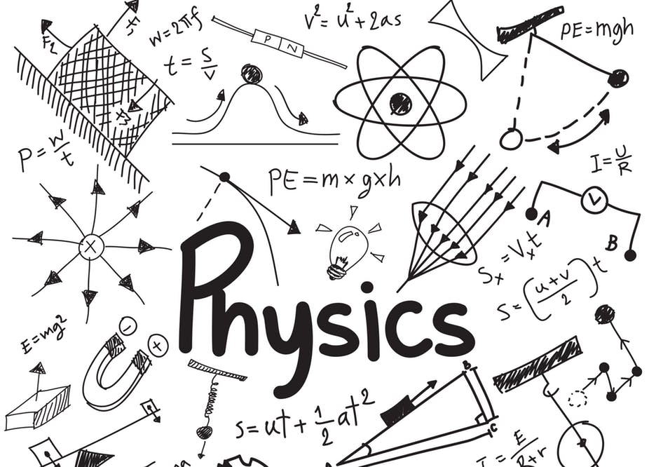

Составитель: М. Диана Александровна
Ученица 10 «а» класса, МБОУ «Плесецкая школа»
Учитель: Морозова Екатерина Георгиевна

п. Плесецк
2020/2021 уч. год
Первая станция
Загадки
- В воде не тонет и в огне не горит. (Лёд)
- Когда под мышкой посижу,
Я что делать укажу:
Либо разрешу гулять,
Либо уложу в кровать. (Термометр)
- В печь положить – вымокнет, в воду положить – высохнет. (Свеча)
- Вечером наземь слетает, ночь на земле пребывает, утром опять улетает. (Роса)
- Летит орлица по синему небу, крылья распластала, солнышко застлала. (Туча)
- Внутри горит, кругом бурлит, вода кипит, пить чай велит, вверх пар налит. (Самовар)
- Ем я уголь, пью я воду
Как напьюсь – прибавлю ходу.
Везу обоз на сто колёс.
И называюсь … (Паровоз)

Итог: 7 баллов
Вторая станция
Пословицы и поговорки
- Много снега - | плохо горят - к оттепели.
- Куй железо | не нагреешь.
- Подо льдом | пока горячо.
- На большой горе и | много хлеба.
- Гвоздём моря | не зябнут ли ноги.
- Спросил бы у гуся, | и туман густой.
- Дрова в печи дымят, | теплой воды не бывает.
- Если кочерга длинная, | не греет.
- Выношенная шуба | и камень испаряется.
- И металл плавится, | руки не обожжёшь.

Итог: 10 баллов

Третья станция
Кроссворд

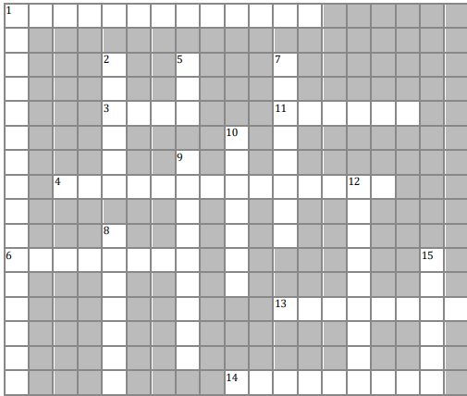

Итог: 15 баллов

По горизонтали:
1. Один из способов изменения внутренней энергии.(теплопередача)
3. Ветер, который дует на побережье морей и больших озер.(бриз)
4. Воздействие одних молекул на другие.(взаимодействие)
6. Изменение положения молекул.(движение)
11. Единица измерения энергии.(джоуль)
13. Частица вещества.(молекула)
14. Переход от одной ситуации к другой, перемена.(изменение)
По вертикали:
1. Вид теплопередачи.(теплопроводность)
2. Один из способов изменения внутренней энергии.(работа)
5. Агрегатное состояние вещества.(газ)
7. Вода- это…(жидкость)
8. Часть внутренней энергии при теплообмене.(теплота)
9. Способ теплопередачи.(конвекция)
10. Мера движения и взаимодействия материи.(энергия)
12. Вид теплопередачи.(излучение)
15. Источник излучения.(солнце)
Четвёртая станция
Ребусы
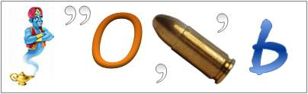
1)

джоуль

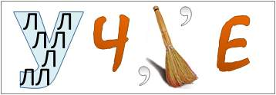
2)

излучение
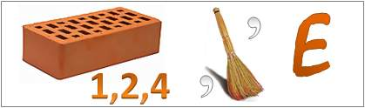
3)

кипение

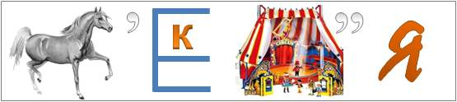
4)

конвекция
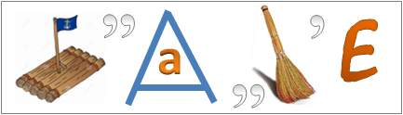
5)

плавление
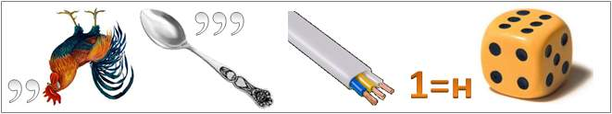
6)

теплопроводность
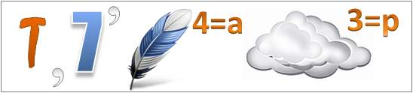
7)

температура
Итог: 7 баллов
Пятая станция
Составь слово
- ипкеине (кипение)
- пьнолптоердвотсо (теплопроводность)
- мапетрутера (температура)
- чиеузлиен (излучение)
- левапелин (плавление)
- отермс (термос)
- репесинаи (испарение)
- невутярнян нягэрие (внутренняя энергия)
- гагераноет ясотсенои (агрегатное состояние)
- даульеня петлёмоскьот (удельная теплоёмкость)

Итог: 10 баллов

Всего: 49 баллов
Источники:
- Физика. 8 класс: учебник для общеобразовательных учреждений/ А. В. Перышкин
Москва: Дрофа, 2018
- Наука. Клуб [Электронный ресурс]. Тепловые явления – Режим доступа: https://nauka.club/fizika/teplovye-yavleniya.html
- ЯКласс [Электронный ресурс]. Тепловые явления – Режим доступа: https://www.yaklass.ru/p/fizika/8-klass/izuchaem-teplovye-iavleniia-12324

